Муниципальное бюджетное общеобразовательное учреждение "Рогнединская средняя общеобразовательная школа" Рогнединского района Брянской области

Выписка

из основной образовательной программы начального общего образования

**Календарный учебный график ООП НОО**

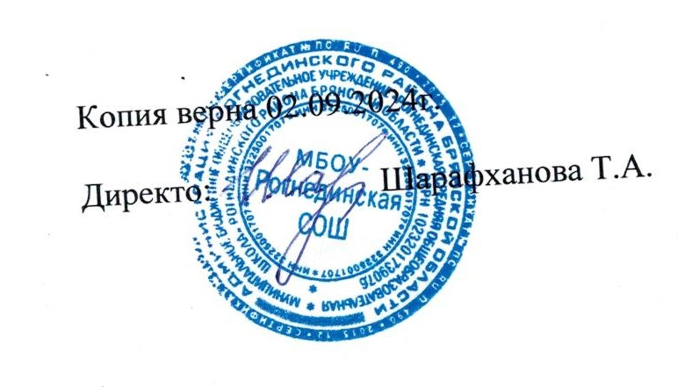

2024

**Годовой календарный учебный график МБОУ-Рогнединская СОШ на 2024 - 2025 учебный год.**

|  |  |  |
| --- | --- | --- |
| Этапы образовательного процесса | 1 класс | 2 класс – 4 класс |
| Начало учебного года | 02.09.2024г. | |
| Продолжительность учебного года | 33 недели | 34 недели |
| Продолжительность учебной недели | 5 дней | 5 дней |
| Промежуточная аттестация |  | 15 апреля -16мая |
| Учебные сборы |  |  |
| Государственная итоговая аттестация |  |  |
| Окончание учебного года | 25 мая | 25мая |
| Летняя практика |  |  |
| Каникулы |  | |
| Осенние | с 26.10.2024 по 04.11.2024г. | |
| Зимние | с 29.12.2024 по 08.01.2025 г | |
| Весенние | с 23.03.2025 по 31.03.2025 г. | |
| Летние | 26.05.2025 | |
| Дополнительные | с 15.02.2025 г. по 22.02.2025 г. для 1 класса | |